《编译原理》课程设计
实验报告书

班级： | 1619304、1619302
学号：  姓名： | 161930130李秋林  161930131马 睿  161930207东 鑫  161930212张宏源
指导老师： | 杨志斌
课设地点： | 实验室103
课设时间： | 2021年12月20日

2021年 12 月 30 日

目录
0 PL/0语言的语法图描述 3
1 系统设计 3
1.1 系统的总体结构 3
1.2 主要功能模块的设计 3
1.2.1符号表 3
1.2.2指令功能表 3
1.2.3中间代码 3
1.2.4中间代码生成分析 3
1.2.5词法分析 3
1.2.6语法分析（附带语义分析和中间代码生成） 3
1.2.7运行中间代码 3
1.3 系统运行流程 3
2 系统实现 4
2.1 系统主要函数说明 4
2.2 系统代码 4
2.2.1 table.py 4
2.2.2 symbol.py 4
2.2.3 Node.py 4
2.2.4 inst.py 4
2.2.5 getsym.py 4
2.2.6 block.py 4
2.2.7 machine.py 4
2.2.8 main.py 4
3 课程设计心得 4
4 建议和意见 4
5 参考资料 4

0 PL/0语言的语法图描述
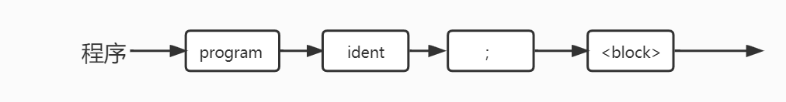
图0-1 prog描述图
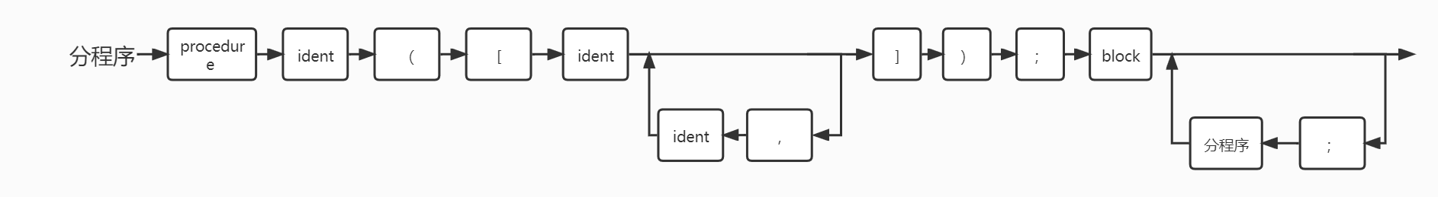
图0-2 procedure语法描述图

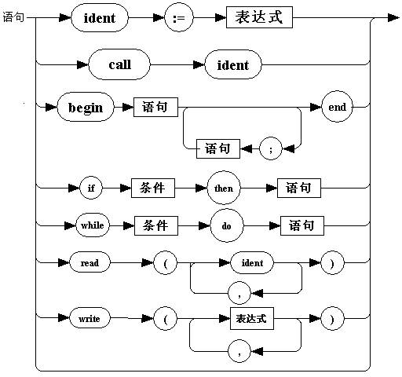
图0-3 statement描述图

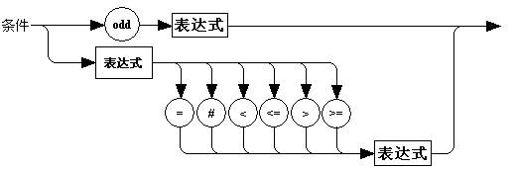
图0-4 lexp描述图

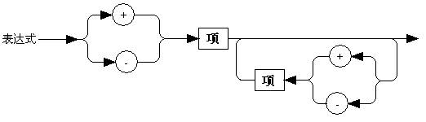
图0-5 exp描述图

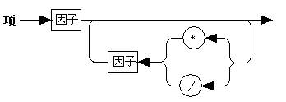
图0-6 term描述图

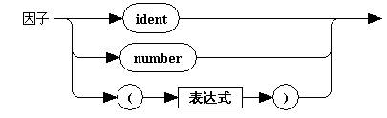
图0-7 factor描述图

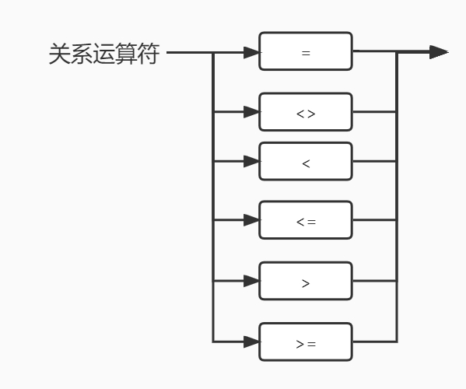
图0-8 lop描述图

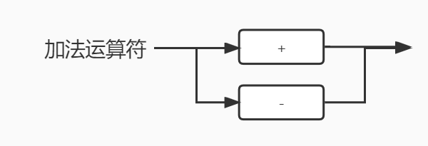
图0-9 aop描述图

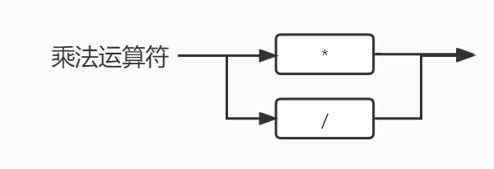
图0-10 mop描述图

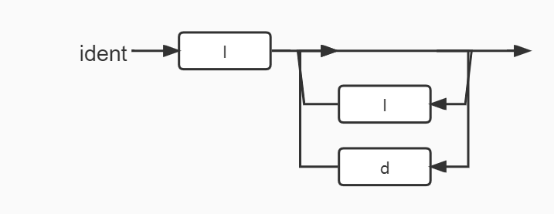
图0-11 id描述图

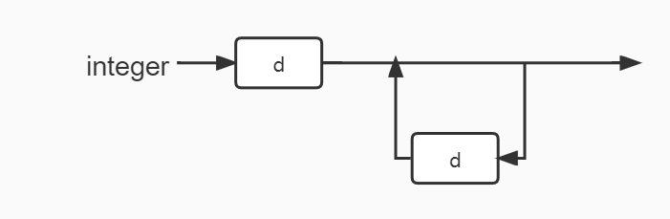
图0-12 integer描述图

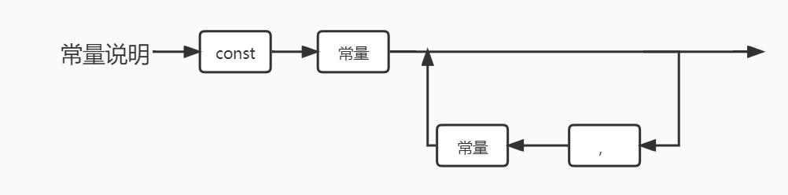
图0-13 condecl描述图

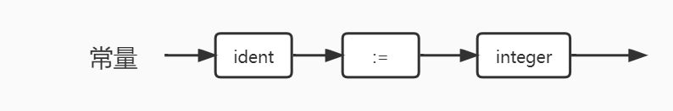
图0-14 const描述图

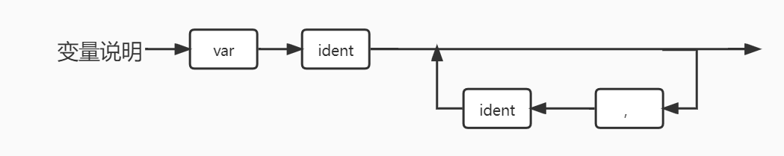
图0-15 vardecl描述图

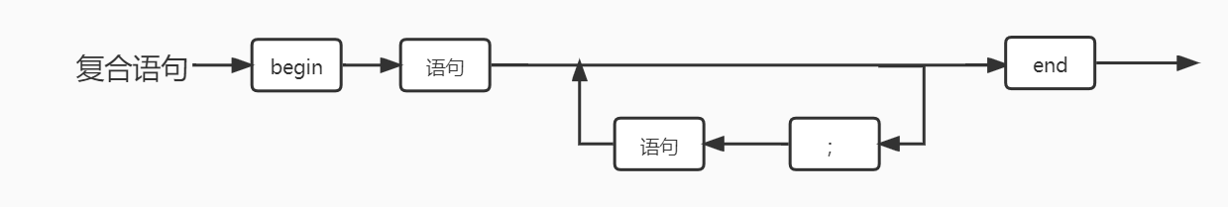
图0-16 body描述图

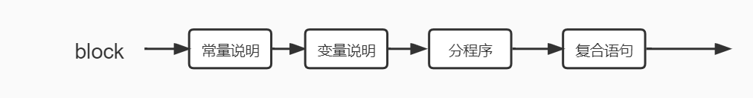
图0-17 block描述图

1 系统设计

1.1 系统的总体结构
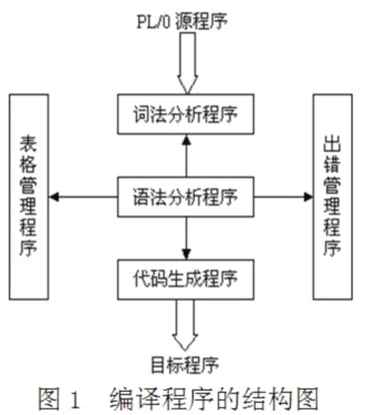

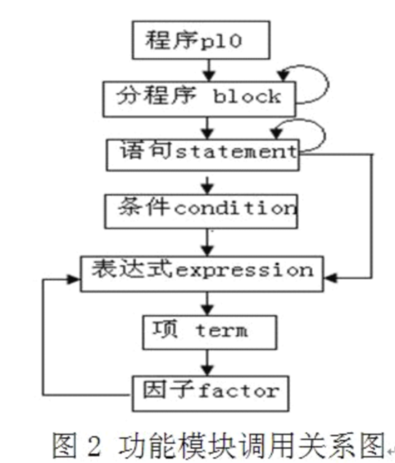

1.2 主要功能模块的设计

1.2.1符号表
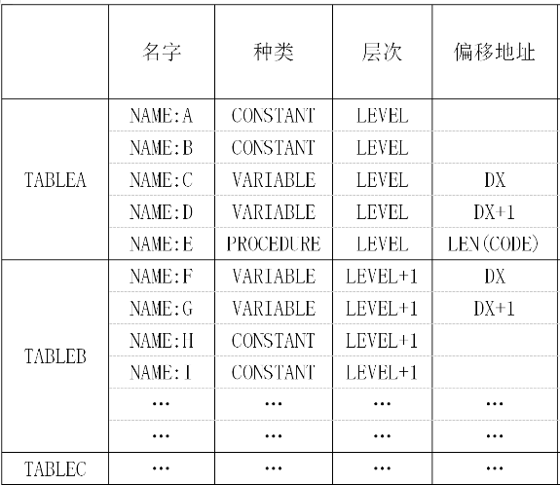
class Table: # 符号表
def __init__(self, parent=None):
self.parent = parent # 父节点
self.entries = {}
self.dx = 4 # 地址，初始值是4是因为0，1，2,3分别是返回地址，调用者的活动记录首地址（动态链），该过程直接外层的活动记录首地址（静态链），形参个数

if parent == None:
self.level = 0
else:
self.level = parent.level + 1

def add(self, entry):
if entry.name in self.entries:
return 1
entry.level = self.level
if entry.kind == KIND.VARIABLE:
entry.adr = self.dx
self.dx += 1
self.entries[entry.name] = entry

def getSize(self):
return self.dx

def find(self, name): # 当标识符是变量时返回层差和地址Flag=1，当标识符是常量时返回层差和值Flag=0
if name in self.entries:
if self.entries[name].adr is None: # 是常量
return 0, self.entries[name].val, isConst
else:
return 0, self.entries[name].adr, isVar
elif self.parent is None:
return 0, 0, 0
else:
l, a, flag = self.parent.find(name)
return 1 + l, a, flag
parent：某个过程的符号表的定义过程的符号表
entries：符号的类型kind、数值val、层级level、相对地址adr
dx：计算每个变量在活动记录（即数据栈）中相对本过程基地址的偏移量，存储在entry表中的adr域，生成目标代码时再放在code中的a域。
add：向符号表内添加元素，如果已经存在则返回1，如果是变量，还需设置其偏移量，最后设置层级，添加至符号表中。
find：在符号表内查找元素，如果在当前符号表存在
如果是常量，则返回层级0，数值和成功标记True；如果是变量，则返回层级0，偏移量和成功标记False
如果在当前符号表中不存在，则查看是否存在父符号表，如果不存在则返回失败标记0；如果存在父符号表，则递归查找

class Entry: # 变量类型及其数值
def __init__(self, name, kind, val=None):
self.name = name
self.kind = kind
if kind != KIND.CONSTANT and val != None:
print('非常量无法初始化值')
return 1
else:
self.val = val
self.level = None
self.adr = None

1.2.2指令功能表
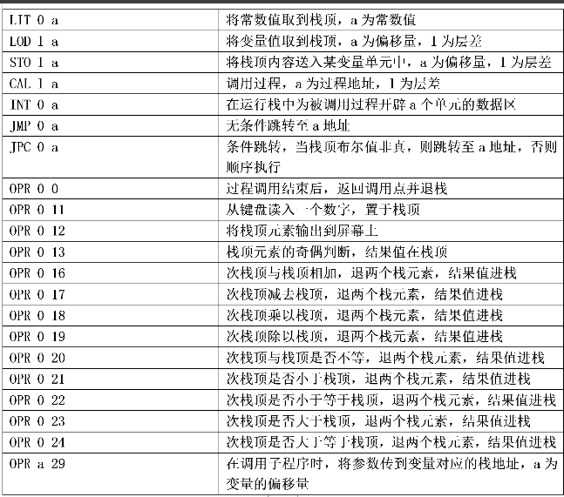

1.2.3中间代码
class Code:
def __init__(self, f, l, a):
f = f.upper() # 操作码
if f in FUN.__members__:
self.f = FUN[f]
else:
print('未定义的操作码')
exit(-1)
self.l = l # 层次差
self.a = a # 位移量
f：操作码，包括'LIT', 'LOD', 'STO', 'CAL', 'INT', 'JMP', 'JPC', 'OPR', 'RED', 'WRT'
l：层级差
a：偏移量

1.2.4中间代码生成分析
1. block
先处理常量和变量声明
再申请空间'INT', 0, table.getSize()
最后退栈'OPR', 0, 0

2. 赋值语句
要将数据栈顶的数值赋给左部变量'STO', l, a

3. <条件> <lexp> → <exp> <lop> <exp>
要将两个表达式的值进行运算'OPR', 0, opr
<条件> odd <exp>
要将表达式判断奇偶'OPR', 0, OPERATORS['odd'])

4. 表达式 <exp> → [+|-]<term>{<aop><term>}
如果是-，分析term
如果是-（是负号），则先分析term，再将-1放入栈顶，让两个数值相乘'LIT', 0, -1，'OPR', 0, OPERATORS['*']
如果还有+-，则进行相应的运算'OPR', 0, opr

5. <项> <term> → <factor>{<mop><factor>}
先分析factor，如果存在乘除号，则进行相应的运算'OPR', 0, opr

6. <因子> <factor>→<id>|<integer>|(<exp>)
如果标识符是常量，则将其数值放在栈顶'LIT', 0, a
如果标识符是变量，则将其层差和相对位置放在栈顶
如果是数字，则将其数值放在栈顶'LIT', 0, a

7. <条件语句> if <lexp> then <statement>[else <statement>]
先分析lexp，然后'JPC', 0, None，跳转地址暂时未知
然后分析statement，获取整个code的长度后（即整个中间代码的数量），其值为JPC的跳转地址，如果为真，则顺序执行，然后跳过else；如果为假，则直接跳转到else或之后的语句

8. call <id>[（<exp>{,<exp>}）]
先判断有没有形参，如果有n个，添加n个'OPR', temp, 29 指令
最后'CAL', l, a，转到对应程序处

9. while <lexp> do <statement>
先获取整个代码段的长度len，再分析lexp，然后'JPC', 0, None，跳转地址暂时未知
然后分析statement，最后无条件跳转到len处

10. read (<id>{，<id>})
将RED L ，a拆分成两个指令， 'OPR', 0, OPERATORS['read']和'STO', l, a
先执行read操作，然后将读入的数放在栈顶，再将其赋值给对应的变量

11. write (<exp>{,<exp>})
直接进行输出操作即可

1.2.5词法分析
- 如果是空格，则跳过
- 如果以字母开头，则一直读取，直到该行结束或碰到非字母和数字的字符。如果是关键字、操作符、关系运算符，则将结果加入SYM（存储所有单词）； 否则是标识符，加入SYM后将其再加入ID（存储不重复的标识符）中，给其赋赋予唯一的id，并加入IDi（存储所有标识符，相当于存储了标识符出现的次序）
- 如果以数字开头，则一直读取，直到该行结束或碰到非数字的字符。将结果加入SYM和NUM（存储数值）。如果在这过程中读取到了非数字字符，报错。
- 如果是冒号（：），且下一个字符是等于号（=），则将其加入SYM。否则报错
- 如果是<，则分析是否是<=，<>或<，加入SYM
- 如果是>，与上述类似
- 判断是否是界符、操作符等规定符号，加入SYM，否则报错

1.2.6语法分析（附带语义分析和中间代码生成）
利用递归下降分析法，和先前生成的SYM、ID、IDi、NUM、PL/0语法图，以及上述中间代码生成分析，进行语法分析和中间代码生成。其中也包括翻译工作。
初始需要设置一个'JMP', 0, None和'JMP', 0, 2，前者用来跳转到第一个需要执行的中间代码，后者用来判断程序是否结束
具体分析见源码。

1.2.7运行中间代码
先定义寄存器类
class Reg:
def __init__(self, data=None):
self.__data = data

def set(self, data): # 设置内容
self.__data = data

def get(self): # 获取内容
return self.__data

def __add__(self, other):
return self.get() + other.get()

def inc(self): # 寄存器自增一
self.__data += 1

def dec(self): # 寄存器自减一
self.__data -= 1

然后初始化寄存器、代码段和数据段
class Machine:
def __init__(self, code, debugFlag=False): # 初始化虚拟机
self.code = code # 代码段
self.data = [] # Stack，存放活动记录
self.I = Reg() # 存放当前要执行的代码
self.P = Reg() # 存放下一条要执行的指令地址
self.T = Reg() # 当前活动数据栈的高度-1
self.B = Reg() # 基地址寄存器
self.debugFlag = debugFlag
将基址寄存器B设置初值0，栈顶指示器寄存器T为-1，程序地址寄存器P为0
说明：我们的系统中，T寄存器存储的是当前过程的活动记录的高度-1，而不是数据段栈顶。
当运行到'JMP', 0, 2，则程序执行完毕；否则读取指令地址，获取中间代码，并加入至指令寄存器I。
如果是LIT指令，则将常数放到数据栈顶。
如果是STO指令，则将数据栈顶的内容送到某变量单元中
如果是LOD指令，则将变量放到数据栈顶
如果是CAL指令
先判断是子过程调用还是同级过程调用，设置被调用过程的静态链
再判断是否需要开辟新的空间，将返回地址（当前P寄存器的数值）、动态链（当前B寄存器的数值）、静态链和形参数量（0）添加至数据栈，并设置P寄存器为被调用过程入口地址，设置T寄存器为3（因为添加了4个元素，再-1就变成了3），设置B寄存器为被调用过程在数据栈中的起始位置。
如果是INT指令，则开辟对应的空间
如果是JMP指令，则设置P寄存器为对应过程的入口地址
如果是JPC指令，则先弹出数据栈顶的值，如果是0则设置P寄存器为对应过程的入口地址，否则P寄存器内容+1.（即跳转或顺序执行）
如果是关系运算，则将数据栈顶和次顶的元素弹出做对应运算，并将结果压入数据栈顶。特别的，如果是post（传参），需要将栈顶元素添加到对应位置；如果执行完某个过程，则需要将其所占空间和内容退栈，设置P寄存器为返回地址，设置B寄存器为该过程的动态链地址，设置T寄存器为调用过程的高度。

1.3 系统运行流程
先读取PL/0程序，然后进行词法分析(getsym.py)。
然后进行语法分析(block.py)，与此同时生成符号表、中间代码、语义分析和翻译
最后通过生成的中间代码和符号表，运行PL/0程序(machine.py)。

2 系统实现

2.1 系统主要函数说明
2.1.1 getsym
主要功能：词法分析
输入：文件名
输出：SYM = [] # 单词类型，对应上述的数值
Position = [] # 单词出现位置
ID = {}
IDi = [] # 分析出的的单词
NUM = [] # 数字，不包括符号

2.1.2 B
主要功能：分析<block>
输入：符号表，program标识符
输出：初始中间代码的跳转地址，中间代码

2.1.3 Const
主要功能：分析常量说明部分
输入：符号表
输出：无

2.1.4 Define_const
主要功能：分析常量定义<const>
输入：符号表
输出：符号表

2.1.5 E
主要功能：分析变量说明部分<vardecl>
输入：符号表
输出：符号表

2.1.6 F
主要功能：分析过程说明部分<proc>
输入：符号表
输出：无

2.1.7 G
主要功能：分析分程序 <proc>
输入：符号表
输出：符号表

2.1.8 G2
主要功能：分析程序 <prog>
输入：符号表
输出：符号表

2.1.9 I
主要功能：分析赋值语句
输入：符号表
输出：中间代码

2.1.10 K
主要功能：分析条件<lexp>
输入：符号表
输出：中间代码

2.1.11 L
主要功能：分析表达式<exp>
输入：符号表
输出：中间代码

2.1.12 M
主要功能：分析项<term>
输入：符号表
输出：中间代码

2.1.13 N
主要功能：分析项<factor>
输入：符号表
输出：中间代码

2.1.14 R
主要功能：分析条件语句
输入：符号表
输出：中间代码

2.1.15 S
主要功能：分析过程调用语句call
输入：符号表
输出：中间代码

2.1.16 T
主要功能：分析当型循环语句while
输入：符号表
输出：中间代码

2.1.17 U
主要功能：分析读语句read
输入：符号表
输出：中间代码

2.1.18 V
主要功能：分析写语句write
输入：符号表
输出：中间代码
2.1.19 run
主要功能：运行中间代码
输入：中间代码
输出：程序运行结果

2.2 系统代码

2.2.1 table.py
描述符号信息
from enum import Enum

KIND = Enum('KIND', ('CONSTANT', 'VARIABLE', 'PROCEDURE'))
# print(list(KIND))
isConst = False
isVar = True

class Table: # 符号表
def __init__(self, parent=None):
self.parent = parent # 父节点
self.entries = {}
self.dx = 4 # 地址，初始值是4是因为0，1，2,3分别是返回地址，调用者的活动记录首地址（动态链），该过程直接外层的活动记录首地址（静态链），形参个数

if parent == None:
self.level = 0
else:
self.level = parent.level + 1

def add(self, entry):
if entry.name in self.entries:
return 1
entry.level = self.level
if entry.kind == KIND.VARIABLE:
entry.adr = self.dx
self.dx += 1
self.entries[entry.name] = entry

def getSize(self):
return self.dx

def find(self, name): # 当标识符是变量时返回层差和地址Flag=1，当标识符是常量时返回层差和值Flag=0
if name in self.entries:
if self.entries[name].adr is None: # 是常量
return 0, self.entries[name].val, isConst
else:
return 0, self.entries[name].adr, isVar
elif self.parent is None:
return 0, 0, 0
else:
l, a, flag = self.parent.find(name)
return 1 + l, a, flag

def __str__(self):
msg = '___________________________________________________________\n'
for i in self.entries.keys():
msg += self.entries[i].__str__() + '\n'
msg += '___________________________________________________________'
return msg

class Entry: # 变量类型及其数值
def __init__(self, name, kind, val=None):
self.name = name
self.kind = kind
if kind != KIND.CONSTANT and val != None:
print('非常量无法初始化值')
return 1
else:
self.val = val
self.level = None
self.adr = None

def __str__(self):
msg = 'NAME:' + self.name + '\t\t' + self.kind.name + '\t\t'
if self.val != None:
msg += 'VAL:' + str(self.val) + '\t\t'
else:
msg += 'LEVEL:' + str(self.level) + '\t\t'
msg += 'ADR:' + str(self.adr)
return msg

2.2.2 symbol.py
存储符号

KEYWORDS = {'program': 0, 'const': 1, 'var': 2, 'procedure': 3, 'begin': 4, 'end': 5,
'if': 6, 'then': 7, 'call': 8, 'while': 9, 'do': 10, 'else': 32}
OPERATORS = {'read': 11, 'write': 12, 'odd': 13,'=': 14, ':=': 15, '+': 16, '-': 17, '*': 18,
'/': 19, '<>': 20, '<': 21, '<=': 22, '>': 23, '>=': 24, 'post': 29} # post表示参数传递
DELIMITERS = {',': 25, ';': 26, '(': 27, ')': 28}
ident = 30
number = 31
SYM = [] # 单词类型，对应上述的数值
Position = [] # 单词出现位置
ID = {}
IDi = [] # 分析出的的单词
NUM = [] # 数字，不包括符号

2.2.3 Node.py
语法树，没有用上
class Node:
def __init__(self, name):
self.name = name
self.child = []

def add(self, node): # 增加一个子节点
self.child.append(node)

def isLeaf(self): # 当该节点是叶子时返回True
if len(self.child) == 0:
return True
else:
return False

def getNumLeafs(self): # 获取叶子节点数量
if self.isLeaf():
return 1
else:
numLeafs = 0
for i in self.child:
numLeafs += i.getNumLeafs()
return numLeafs

def getTreeDepth(self): # 获取树的深度
if self.isLeaf():
return 1
else:
maxDepth = 0
for i in self.child:
if i.getTreeDepth() > maxDepth:
maxDepth = i.getTreeDepth()
return maxDepth + 1

def __str__(self):
s = self.name
if not self.isLeaf(): # 如果是叶子节点
s += '{'
for i in self.child:
s += i.__str__() + ','
s = s[0:len(s) - 1]
s += '}'
return s

2.2.4 inst.py
三地址代码描述
from enum import Enum

FUN = Enum('FUN', ('LIT', 'LOD', 'STO', 'CAL', 'INT', 'JMP', 'JPC', 'OPR', 'RED', 'WRT'))

class Code:
def __init__(self, f, l, a):
f = f.upper() # 操作码
if f in FUN.__members__:
self.f = FUN[f]
else:
print('未定义的操作码')
exit(-1)
self.l = l # 层次差
self.a = a # 位移量

def __str__(self):
return self.f.name + '\t\t' + str(self.l) + '\t\t' + str(self.a)

def set(self, f, l, a):
f = f.upper() # 操作码
if f in FUN.__members__:
self.f = FUN[f]
else:
print('未定义的操作码')
exit(-1)
self.l = l # 层次差
self.a = a # 位移量

2.2.5 getsym.py
词法分析
from symbol import *

# 读入源程序
Error = 0

def getsym(filename):
global Error
idNum = 0
f = open(filename, 'r')
fw = open('词法.txt', 'w')
lines = f.readlines()
line_num = 0
for line in lines:
line_num += 1
i = 0
while i < len(line):
while line[i] == ' ': # 空格跳过
i = i + 1
if line[i] == '\n':
break
if line[i].isalpha(): # 字母开头
word = line[i]
i = i + 1
while i < len(line) and (line[i].isalpha() or line[i].isdigit()):
word += line[i]
i = i + 1
if word in KEYWORDS:
SYM.append(KEYWORDS[word]) # 是关键字
Position.append((line_num, i - len(word) + 1)) # 出现位置
print(line_num, '<', word, ',关键字', '>')
fw.writelines('<' + word + ',关键字' + '>' + '\n')
elif word in OPERATORS: # 是write read等
SYM.append(OPERATORS[word])
Position.append((line_num, i - len(word) + 1))
print(line_num, '<', word, ',关键字', '>')
fw.writelines('<' + word + ',关键字' + '>' + '\n')
else:
SYM.append(ident) # 是标识符
Position.append((line_num, i - len(word) + 1))
if word not in ID:
ID[word] = idNum
idNum = idNum + 1
IDi.append(word)
print(line_num, '<', word, ',标识符', '>')
fw.writelines('<' + word + ',标识符' + '>' + '\n')
del word # 清空缓冲区
elif line[i].isdigit(): # 数字开头
word = line[i]
i = i + 1
while i < len(line) and line[i].isdigit():
word += line[i]
i = i + 1
SYM.append(number)
NUM.append(int(word))
Position.append((line_num, i - len(word) + 1))
if line[i].isalpha(): # 判断错误信息
while line[i].isalpha() or line[i].isdigit():
word += line[i]
i += 1
print('# 第{}行，第{}列，词法错误（数字后面跟字符）'.format(line_num, i - len(word) + 1))
Error = 1
fw.writelines('# 第{}行，第{}列，词法错误（数字后面跟字符）\n'.format(line_num, i - len(word) + 1))
else:
print(line_num, '<', word, ',常数', '>')
fw.writelines('<' + word + ',常数' + '>' + '\n')
del word
elif line[i] == ':' and i + 1 < len(line):
if line[i + 1] == '=': # 赋值
SYM.append(OPERATORS[':='])
Position.append((line_num, i + 1))
print(line_num, '<', ':=', ',赋值运算符', '>')
fw.writelines('<' + ':=' + ',赋值运算符' + '>' + '\n')
i = i + 2
else:
print('# 第{}行，第{}列，词法错误（:后面没有=）'.format(line_num, i))
Error = 1
fw.writelines('# 第{}行，第{}列，词法错误（数字后面跟字符）'.format(line_num, i) + '\n')
i += 1
elif line[i] == '<' and i + 1 < len(line):
if line[i + 1] == '=':
SYM.append(OPERATORS['<='])
Position.append((line_num, i + 1))
print(line_num, '<', '>=', ',运算符', '>')
fw.writelines('<' + '>=' + ',运算符' + '>' + '\n')
i = i + 2
elif line[i + 1] == '>':
SYM.append(OPERATORS['<>'])
Position.append((line_num, i + 1))
print(line_num, '<', '<>', ',运算符', '>')
fw.writelines('<' + '<>' + ',运算符' + '>' + '\n')
i = i + 2
else:
SYM.append(OPERATORS['<'])
Position.append((line_num, i + 1))
print(line_num, '<', '<', ',运算符', '>')
fw.writelines('<' + '<' + ',运算符' + '>' + '\n')
i += 1
elif line[i] == '>' and i + 1 < len(line):
if line[i + 1] == '=':
SYM.append(OPERATORS['>='])
Position.append((line_num, i + 1))
print(line_num, '<', '>=', ',运算符', '>')
fw.writelines('<' + '>=' + ',运算符' + '>' + '\n')
i = i + 2
else:
SYM.append(OPERATORS['>'])
Position.append((line_num, i + 1))
print(line_num, '<', '>', ',运算符', '>')
fw.writelines('<' + '>' + ',运算符' + '>' + '\n')
i += 1
elif line[i] in OPERATORS:
SYM.append(OPERATORS[line[i]])
Position.append((line_num, i + 1))
print(line_num, '<', line[i], ',运算符', '>')
fw.writelines('<' + line[i] + ',运算符' + '>' + '\n')
i = i + 1
elif line[i] in DELIMITERS:
SYM.append(DELIMITERS[line[i]])
Position.append((line_num, i + 1))
print(line_num, '<', line[i], ',界符', '>')
fw.writelines('<' + line[i] + ',界符' + '>' + '\n')
i = i + 1
else:
print('# 第{}行，第{}列，非法字符'.format(line_num, i + 1), line[i])
Error = 1
fw.writelines('# 第{}行，第{}列，非法字符 '.format(line_num, i + 1) + line[i] + '\n')
i = i + 1
f.close()
fw.close()
if Error == 1:
print("词法分析出错")
exit(-1)
for i in range(0, len(SYM)):
print(i, SYM[i], Position[i]) # 词法类型（在symbol表内），出现位置

2.2.6 block.py
符号表生成、语法分析、语义分析、中间代码生成、翻译
from symbol import KEYWORDS, OPERATORS, DELIMITERS, SYM, ident, number, IDi, NUM, Position
from node import Node
from table import Table, Entry, isConst, KIND
from inst import Code

p = 0 # 扫描的当前单词(各种标识符和符号等)的位置
pid = 0 # 标识符的位置
pnum = 0
Error = 0
root = Node('<程序>')
table = Table() # table表，符号表
code = [] # CODE数组，存储中间代码
startCode = Code('JMP', 0, None)
code.append(startCode)
code.append(Code('JMP', 0, 2))
tableList = [] # 每一层的符号表

def error(a=0): # 出错
case = [
'0 '
]
# print("Error:",p)
exit(-1)

def advance():
global p
p = p + 1

# 开始语法分析、中间代码生成等工作 <prog> → program <id>；<block>
def program():
if SYM[p] == KEYWORDS['program']:
Table, entry = G2(table) # 获取program信息
else:
print("缺少program关键字!!!")
error()
return

tableList.append(Table)
entry = None
block(root, table, entry) # 获取<block>

# <块> <block> → [<condecl>][<vardecl>][<proc>]<body>
def block(root, table, entry):
startAddr = B(root, table, entry)
startCode.a = startAddr
if Error == 1:
error()
elif p == len(SYM):
print("目标代码已生成")
else:
x, y = Position[p][0], Position[p][1]
print('({},{})执行语句未在begin…end中'.format(x - 1, y))
error()

# <块> [<condecl>][<vardecl>][<proc>]<body>
def B(parent, table, enrty=None):
global p
if SYM[p] != KEYWORDS['const'] and SYM[p] != KEYWORDS['var'] and SYM[p] != KEYWORDS['procedure'] and SYM[p] != \
KEYWORDS['begin']: # 检查是否是<condecl> <vardecl> <proc> <body>
print(Position[p], 'block中需要关键词const or var or procedure or begin')
global Error
Error = 1
while p < len(SYM) - 1 and SYM[p] != KEYWORDS['const'] and SYM[p] != KEYWORDS['var'] and SYM[p] != KEYWORDS[
'procedure']:
p += 1
child = Node('<分程序>')
parent.add(child)
Const(child, table) # 获取常量说明部分
E(child, table) # 获变量说明部分
if SYM[p] == KEYWORDS['procedure']:
F(child, table) # 分析分程序
startAddr = len(code)
if enrty != None:
enrty.adr = startAddr
code.append(Code('INT', 0, table.getSize())) # 数据栈栈顶指针增加符号表的量
J(child, table) # 分析body
code.append(Code('OPR', 0, 0)) # 执行运算，a表示执行某种运算，其数值参考symbol.py
return startAddr

# <常量说明部分> <condecl> → const <const>{,<const>}
def Const(parent, table):
if SYM[p] == KEYWORDS['const']:
child = Node('<常量说明部分>')
parent.add(child)
child.add(Node('const'))
advance()
Define_const(child, table)
while SYM[p] == DELIMITERS[',']:
child.add(Node(','))
advance()
Define_const(child, table)
if SYM[p] == DELIMITERS[';']:
child.add(Node(';'))
advance()
else:
print(Position[p], "行末缺少分号")
global Error
Error = 1

# <常量定义> <const> → <id>:=<integer>
def Define_const(parent, table):
global Error
child = Node('<常量定义>')
parent.add(child)
if SYM[p] != ident:
print(Position[p], "常量定义类型错误，应为ident")
Error = 1
name = Ident(child, table)
advance()
if SYM[p] != OPERATORS[':=']:
print(Position[p], "赋值号错误，赋值号为:=")
Error = 1
child.add(Node(':='))
advance()
if SYM[p] != number:
print(Position[p], "常量赋值错误，只能用常数赋值")
Error = 1
val = W(child, table)
advance()
entry = Entry(name, KIND.CONSTANT, val) # 常量赋值
t = table.add(entry)
if t == 1:
print(Position[p], entry.name + ' 重定义')
Error = 1

# <变量说明部分> <vardecl> → var <id>{,<id>}
def E(parent, table):
global Error
if SYM[p] == KEYWORDS['var']:
child = Node('<变量说明部分>')
parent.add(child)
child.add(Node('var'))
advance()
if SYM[p] != ident:
print(Position[p], "变量类型定义错误，只能是ident")
Error = 1
name = Ident(child, table)
entry = Entry(name, KIND.VARIABLE) # 变量赋值
t = table.add(entry)
if t == 1:
print(Position[p], entry.name + ' 重定义')
Error = 1
advance()
while SYM[p] == DELIMITERS[',']:
child.add(Node(','))
advance()
if SYM[p] != ident:
print(Position[p], "变量类型定义错误，只能是ident")
Error = 1
name = Ident(child, table)
entry = Entry(name, KIND.VARIABLE) # 变量赋值
t = table.add(entry)
if t == 1:
print(Position[p], entry.name + ' 重定义')
Error = 1
advance()
if SYM[p] == DELIMITERS[';']:
child.add(Node(';'))
advance()
else:
print(Position[p], "行末缺少分号")
Error = 1

# <过程说明部分> <proc> → procedure <id>（[<id>{,<id>}]）;<block>{;<proc>}
def F(parent, table):
child = Node('<过程说明部分>')
parent.add(child)
childTable, entry = G(child, table) # 分析分程序
tableList.append(childTable) # 将新的符号包添加至总的符号包
B(child, childTable, entry)
# table.entries[name].adr=len(code)
while SYM[p] == DELIMITERS[';']: # 如果还存在{;<proc>}
child.add(Node(';'))
advance()
if SYM[p] == KEYWORDS['procedure']:
F(child, table)
else:
error()

# <分程序> <proc> → procedure <id>（[<id>{,<id>}]）;<block>{;<proc>}
def G(parent, table):
global Error
if SYM[p] == KEYWORDS['procedure']:
child = Node('<过程首部>')
parent.add(child)
child.add(Node('procedure'))
advance()
if SYM[p] != ident:
print(Position[p], 'procedure后面缺少ident')
Error = 1
name = Ident(child, table)
entry = Entry(name, KIND.PROCEDURE)
t = table.add(entry)
if t == 1:
print(Position[p], entry.name + ' 重定义')
Error = 1
childTable = Table(table) # 建立子符号表
advance()
if SYM[p] != DELIMITERS['(']:
print(Position[p], "procedure后面缺少()")
Error = 1
advance()
while SYM[p] == ident: # 分析形参
name = Ident(child, table)
entry1 = Entry(name, KIND.VARIABLE)
childTable.add(entry1)
advance()
while SYM[p] == DELIMITERS[',']:
child.add(Node(','))
advance()
if SYM[p] == ident:
name = Ident(child, table)
entry1 = Entry(name, KIND.VARIABLE)
childTable.add(entry1)
advance()
else:
print(Position[p], "传参只能传ident")
Error = 1
if SYM[p] == DELIMITERS[')']:
advance()
else:
print(Position[p], "缺少‘)’")
Error = 1
if SYM[p] == DELIMITERS[';']:
child.add(Node(';'))
advance()
return childTable, entry
else:
print(Position[p], "缺少分号")
Error = 1
else:
print(Position[p], "递归错误！")
Error = 1
error()

# <程序> program <id>;<block>
def G2(table):
global Error
if SYM[p] != KEYWORDS['program']:
print(Position[p], "缺少程序开始标志program")
exit(-1)
advance()
if SYM[p] == '(':
print(Position[p], 'program后面缺少ident')
Error = 1
elif SYM[p] != ident:
print(Position[p], "类型错误program后面定义为ident类型")
Error = 1
child1 = Node('program') # program
name = Ident(child1, table) # <id>
entry = Entry(name, KIND.PROCEDURE) # 入口名称, 类型, 值
t = table.add(entry) # 添加至符号表中
if t == 1:
print(Position[p], entry.name + ' 重定义') # 变量重定义
Error = 1
advance()
if SYM[p] == DELIMITERS[';']:
child1.add(Node(';'))
advance()
return table, entry
else:
child1.add(Node(';'))
print(Position[p], "行末缺少分号")
Error = 1
return table, entry

# <statement>
def H(parent, table):
child = Node('<语句>')
if SYM[p] == ident:
I(child, table) # 分析赋值
elif SYM[p] == KEYWORDS['if']:
R(child, table)
elif SYM[p] == KEYWORDS['while']:
T(child, table)
elif SYM[p] == KEYWORDS['call']:
S(child, table)
elif SYM[p] == OPERATORS['read']:
U(child, table)
elif SYM[p] == OPERATORS['write']:
V(child, table)
elif SYM[p] == KEYWORDS['begin']:
J(child, table) # 分析复合语句
else:
return
parent.add(child)

# <赋值语句> <id> := <exp>
def I(parent, table):
global Error
if SYM[p] == ident:
child = Node('<赋值语句>')
parent.add(child)
name = Ident(child, table)
advance()
if SYM[p] != OPERATORS[':=']:
print(Position[p], "赋值号错误！")
Error = 1
child.add(Node(':='))
advance()
L(child, table) # 分析表达式<exp>

l, a, flag = table.find(name)
if str(flag) == '0':
print(Position[p], '错误，未定义的标识符', name)
Error = 1
if flag == isConst:
print(Position[p], '对常量的非法赋值:' + name)
Error = 1
else:
code.append(Code('STO', l, a)) # 将数据栈栈顶的内容存入变量（相对地址为a，层次差为L）
else:
print(Position[p], '递归错误')
error()

# <复合语句> begin <statement>{;<statement>}end
def J(parent, table):
child = Node('<复合语句>')
parent.add(child)
if SYM[p] == KEYWORDS['begin']:
child.add(Node('begin'))
advance()
H(child, table) # 分析<statement>
while SYM[p] == DELIMITERS[';'] or SYM[p] == ident or SYM[p] == KEYWORDS['if'] or SYM[p] == KEYWORDS['begin'] or \
SYM[p] == OPERATORS['read'] or SYM[p] == OPERATORS['write'] or SYM[p] == KEYWORDS['call']: # 判断是否还存在<statement>
if SYM[p] == DELIMITERS[';']:
child.add(Node(';'))
advance()
H(child, table)
else:
print(Position[p], "行末缺少分号")
global Error
Error = 1
child.add(Node(';'))
H(child, table)
if SYM[p] == KEYWORDS['end']:
child.add(Node('end'))
advance()
else:
print(Position[p], "begin后面缺少end")
Error = 1
else:
print(Position[p], "递归错误!")
error()

# <条件> <lexp> → <exp> <lop> <exp>|odd <exp>
def K(parent, table):
child = Node('<条件>')
parent.add(child)
if SYM[p] == OPERATORS['+'] or SYM[p] == OPERATORS['-'] or SYM[p] == ident or SYM[p] == number or SYM[p] == \
DELIMITERS['(']: # <exp> → [+|-]<term>{<aop><term>}
L(child, table) # 分析表达式<exp>
opr = Q(child, table) # 分析关系运算符 <lop>
L(child, table) # 分析表达式<exp>
code.append(Code('OPR', 0, opr)) # 执行运算
elif SYM[p] == OPERATORS['odd']:
child.add(Node('odd'))
advance()
L(child, table)
code.append(Code('OPR', 0, OPERATORS['odd']))
else:
print(Position[p], "无法识别的条件判断")
global Error
Error = 1

# <表达式> <exp> → [+|-]<term>{<aop><term>}
def L(parent, table):
child = Node('<表达式>')
parent.add(child)
if SYM[p] == OPERATORS['+']:
child.add(Node('+'))
advance()
M(child, table) # 分析项<term>
elif SYM[p] == OPERATORS['-']:
child.add(Node('-'))
advance()
M(child, table)
code.append(Code('LIT', 0, -1)) # 取常量-1放入数据栈栈顶
code.append(Code('OPR', 0, OPERATORS['*'])) # 如果是-号做取负运算 用-1乘某个数
else:
M(child, table)
while SYM[p] == OPERATORS['+'] or SYM[p] == OPERATORS['-']: # 如果存在<aop>
# print('符号',SYM[p])
opr = SYM[p]
O(child, table) # 分析加减运算符
M(child, table) # 分析<term>
code.append(Code('OPR', 0, opr)) # 执行运算

# <项> <term> → <factor>{<mop><factor>}
def M(parent, table):
child = Node('<项>')
parent.add(child)
N(child, table) # 分析因子<factor>
while SYM[p] == OPERATORS['*'] or SYM[p] == OPERATORS['/']: # 先乘除，后加减，分析<mop>
opr = SYM[p]
P(child, table) # 分析乘除
N(child, table) # 分析因子
code.append(Code('OPR', 0, opr))

# <因子> <factor>→<id>|<integer>|(<exp>)
def N(parent, table):
global Error
child = Node('<因子>')
parent.add(child)
if SYM[p] == ident: # <id>
name = Ident(child, table)
advance()
l, a, flag = table.find(name)
if str(flag) == '0':
print(Position[p], '错误，未定义的标识符', name)
Error = 1
if flag == isConst: # 常量
code.append(Code('LIT', 0, a))
else: # 变量
code.append(Code('LOD', l, a))
elif SYM[p] == number: # <integer>
val = W(child, table)
advance()
code.append(Code('LIT', 0, val))
elif SYM[p] == DELIMITERS['(']: # (<exp>)
child.add(Node('('))
advance()
L(child, table) # 分析表达式
if SYM[p] == DELIMITERS[')']:
child.add(Node(')'))
advance()
else:
print(Position[p], '缺少右括号)')
Error = 1
else:
print(Position[p], "缺少括号")
Error = 1

# <加减运算符>
def O(parent, table):
child = Node('<加减运算符>')
parent.add(child)
if SYM[p] == OPERATORS['+']:
child.add(Node('+'))
advance()
elif SYM[p] == OPERATORS['-']:
child.add(Node('-'))
advance()
else:
print(Position[p], "只能是+或—运算符")
global Error
Error = 1

# <乘除运算符>
def P(parent, table):
child = Node('<乘除运算符>')
parent.add(child)
if SYM[p] == OPERATORS['*']:
child.add(Node('*'))
advance()
elif SYM[p] == OPERATORS['/']:
child.add(Node('/'))
advance()
else:
print(Position[p], "只能是*或/运算符")
global Error
Error = 1

# <关系运算符> <lop> → =|<>|<|<=|>|>=
def Q(parent, table):
child = Node('<关系运算符>')
parent.add(child)
if SYM[p] == OPERATORS['='] or SYM[p] == OPERATORS['<>'] or SYM[p] == OPERATORS['<'] or SYM[p] == OPERATORS['<='] or \
SYM[p] == OPERATORS['>'] or SYM[p] == OPERATORS['>=']:
opr = SYM[p]
child.add(Node(list(OPERATORS.keys())[list(OPERATORS.values()).index(SYM[p])])) # 获取运算符的符号
advance()
return opr
else:
print(Position[p], "不存在的关系运算符")
global Error
Error = 1

# <条件语句> if <lexp> then <statement>[else <statement>]
def R(parent, table):
child = Node('<条件语句>')
parent.add(child)
if SYM[p] == KEYWORDS['if']:
child.add(Node('if'))
advance()
K(child, table) # 分析条件<lexp>
ret = Code('JPC', 0, None) # 条件转移指令，转移到地址为a的指令
code.append(ret)
if SYM[p] != KEYWORDS['then']:
child.add(Node('then'))
H(child, table)
ret.a = len(code)
print(Position[p], "缺少then")
global Error
Error = 1
else:
child.add(Node('then'))
advance()
H(child, table) # 分析statement
jmp = Code('JMP', 0, None) # 为真则顺序执行，跳过else
code.append(jmp)
jmp.a = len(code)
ret.a = len(code) # 为假跳转到else 或 之后的语句
if SYM[p] == KEYWORDS['else']:
child.add(Node('else'))
advance()
H(child, table) # 分析statement
jmp.a = len(code)
# while :
else:
print(Position[p], "递归错误")
Error = 1

# <过程调用语句> call <id>[（<exp>{,<exp>}）]
def S(parent, table):
global Error
child = Node('<过程调用语句>')
parent.add(child)
if SYM[p] == KEYWORDS['call']:
child.add(Node('call'))
advance()
if SYM[p] == ident:
name1 = Ident(child, table)
advance()
if SYM[p] == DELIMITERS['(']:
child.add(Node('('))
advance()
if SYM[p] == ident or SYM[p] == number:
temp = 4 # 形参的起始位置
L(child, table) # 分析<exp>
code.append(Code('OPR', temp, 29)) # temp表示层差
while SYM[p] == DELIMITERS[',']:
advance()
temp += 1 # 层差加1
L(child, table)
code.append(Code('OPR', temp, 29))
if SYM[p] == DELIMITERS[')']:
child.add(Node(')'))
advance()
else:
print(Position[p], "缺少右括号")
Error = 1
elif SYM[p] == DELIMITERS[')']:
child.add(Node(')'))
advance()
else:
print(Position[p], "缺少右括号")
Error = 1

l, a, _ = table.find(name1) # 层差，（变量）地址/（常量）值，类型（常量/变量）
if str(_) == '0':
print(Position[p], '错误，未定义的标识符', name1)
Error = 1
code.append(Code('CAL', l, a)) # 调用过程,入口地址为a，层次差为L
else:
print(Position[p], "call后面缺少ident")
Error = 1
else:
print(Position[p], "递归错误！")
exit(-1)

# <当型循环语句> while <lexp> do <statement>
def T(parent, table):
child = Node('<当型循环语句>')
parent.add(child)
if SYM[p] == KEYWORDS['while']:
child.add(Node('while'))
advance()
ret = len(code)
K(child, table) # 分析<lexp>
fret = Code('JPC', 0, None)
code.append(fret)

if SYM[p] == KEYWORDS['do']:
child.add(Node('do'))
advance()
H(child, table) # 分析<statement>
code.append(Code('JMP', 0, ret))
fret.a = len(code)
else:
print(Position[p], "while后面缺少do")
global Error
Error = 1
else:
print(Position[p], "递归错误")
error()

# <读语句> read (<id>{，<id>})
def U(parent, table):
global Error
child = Node('<读语句>')
parent.add(child)
if SYM[p] == OPERATORS['read']:
child.add(Node('read'))
advance()
if SYM[p] == DELIMITERS['(']:
child.add(Node('('))
advance()
if SYM[p] == ident:
name = Ident(child, table)
advance()
code.append(Code('OPR', 0, OPERATORS['read']))
l, a, flag = table.find(name)
if str(flag) == '0':
print(Position[p], '错误，未定义的标识符', name)
Error = 1
if flag == isConst:
print(Position[p], '对常量的非法赋值:' + name)
Error = 1
else:
code.append(Code('STO', l, a)) # 将数据栈栈顶的内容存入变量
while SYM[p] == DELIMITERS[',']:
child.add(Node(','))
advance()
if SYM[p] == ident:
name = Ident(child, table)
advance()
code.append(Code('OPR', 0, OPERATORS['read'])) #
l, a, flag = table.find(name)
if str(flag) == '0':
print(Position[p], '错误，未定义的标识符', name)
Error = 1
if flag == isConst:
print(Position[p], '对常量的非法赋值:' + name)
Error = 1
else:
code.append(Code('STO', l, a))
else:
print(Position[p], '读操作只能对变量进行')
Error = 1
if SYM[p] == DELIMITERS[')']:
child.add(Node(')'))
advance()
else:
print(Position[p], "缺少右括号")
Error = 1
else:
print(Position[p], '读操作只能对变量进行')
Error = 1
else:
print(Position[p], "read后缺少括号")
Error = 1
else:
print(Position[p], "递归错误")
error()

# <写语句> write (<exp>{,<exp>})
def V(parent, table):
child = Node('<写语句>')
parent.add(child)
if SYM[p] == OPERATORS['write']:
child.add(Node('write'))
advance()
if SYM[p] == DELIMITERS['(']:
child.add(Node('('))
advance()
L(child, table)
code.append(Code('OPR', 0, OPERATORS['write']))
while SYM[p] == DELIMITERS[',']:
child.add(Node(','))
advance()
L(child, table)
code.append(Code('OPR', 0, OPERATORS['write']))
if SYM[p] == DELIMITERS[')']:
child.add(Node(')'))
advance()
else:
print(Position[p], "缺少右括号")
global Error
Error = 1
else:
print(Position[p], "write后缺少括号")
Error = 1
else:
print(Position[p], "递归错误")
error()

# <无符号整数> <integer> → d{d}
def W(parent, table):
global pnum
child = Node('<无符号整数>')
parent.add(child)
val = NUM[pnum]
child.add(Node(str(val)))
pnum += 1
return val

def Ident(parent, table): # <标识符>
global pid
child = Node('<标识符>')
parent.add(child)
name = IDi[pid] # 获取分析出的的单词
child.add(Node(name))
pid += 1
return name

2.2.7 machine.py
编译运行
from inst import Code, FUN
from symbol import OPERATORS

class Reg:
def __init__(self, data=None):
self.__data = data

def set(self, data): # 设置内容
self.__data = data

def get(self): # 获取内容
return self.__data

def __add__(self, other):
return self.get() + other.get()

def inc(self): # 寄存器自增一
self.__data += 1

def dec(self): # 寄存器自减一
self.__data -= 1

class Machine:
def __init__(self, code, debugFlag=False): # 初始化虚拟机
self.code = code # 代码段
self.data = [] # Stack，存放活动记录
self.I = Reg() # 存放当前要执行的代码
self.P = Reg() # 存放下一条要执行的指令地址
self.T = Reg() # 当前活动数据栈的高度-1
self.B = Reg() # 基地址寄存器
self.debugFlag = debugFlag

def top(self):
return self.data[len(self.data) - 1]

def push(self, data):
self.data.append(data)
self.T.inc()

def pop(self):
self.T.dec()
return self.data.pop()

def initReg(self):
self.P.set(0)
self.T.set(-1)
self.B.set(0)

def debug(self, info):
if self.debugFlag:
print('*********************************************************')
print(info)
print('P=', self.P.get(), 'B=', self.B.get(), 'T=', self.T.get())
print(self.data)

def run(self):
self.debug('开始运行')
self.initReg()
while self.P.get() != 1:
addr = self.P.get() # 获取指令地址
inst = self.code[addr] # 获取指令
self.I.set(inst) # 读指令
if inst.f == FUN.LIT: # 如果操作码是LIT，将常数放到运栈顶，a 为常数。
self.push(inst.a)
self.P.inc()
elif inst.f == FUN.STO: # 将数据栈顶的内容送到某变量单元中。a 为变量在所说明层中的相对位置，l 为调用层与说明层的层差值。
badr = self.B.get() # 获取当前运行过程的数据区在STACK中的起始地址，即活动记录首地址
if inst.l > 0:
for _ in range(1, inst.l + 1):
badr = self.data[badr + 2] # 获取活动记录首地址
self.data[badr + inst.a + self.data[badr + 3]] = self.pop() # 获取数据栈顶元素的数值，赋值给该变量
self.P.inc()
elif inst.f == FUN.LOD: # 将变量放到数据栈顶。a 为变量在所说明层中的相对位置，l 为调用层与说明层的层差值。
badr = self.B.get()
# print(inst.l)
if inst.l > 0:
for _ in range(1, inst.l + 1):
badr = self.data[badr + 2]
self.push(self.data[badr + inst.a + self.data[badr + 3]]) # 基址 + 相对位置 + 形参个数
self.P.inc()
elif inst.f == FUN.CAL: # 调用过程的指令。a 为被调用过程的目标程序的入口地址，l 为层差。
if inst.l == 0: # 子过程调用,新过程的静态链为旧过程的首地址
sl = self.B.get()
else: # 同级过程调用,新过程的静态链为旧过程的静态链
sl = self.data[self.B.get() + 2]
if self.T.get() + self.B.get() < len(self.data) - 1: # 如果不需要新开辟空间
self.data[self.T.get() + self.B.get() + 1] = self.P.get()
self.data[self.T.get() + self.B.get() + 2] = self.B.get()
self.data[self.T.get() + self.B.get() + 3] = sl
self.data[self.T.get() + self.B.get() + 4] = 0
self.P.set(inst.a) # 设定入口地址
self.B.set(self.B + self.T + 1) # 设置基址寄存器
self.T.set(3) # 设置栈指针寄存器
else:
self.data.append(self.P.get()) # 设定返回地址
self.data.append(self.B.get()) # 设定动态链
self.data.append(sl) # 设定静态链
self.data.append(0) # 设定形参个数
self.P.set(inst.a) # 设定入口地址
self.B.set(self.B + self.T + 1) # 设置基址寄存器
self.T.set(3) # 设置栈指针寄存器
elif inst.f == FUN.INT: # 为被调用的过程（或主程序）在运行栈中开辟数据区。a 域为开辟的个数，始终添加0。
while len(self.data) < self.B.get() + inst.a:
self.push(0)
self.P.inc()
elif inst.f == FUN.JMP: # 无条件转移指令，a 为转向地址。
self.P.set(inst.a)
elif inst.f == FUN.JPC: # 条件转移指令，当栈顶的布尔值为非真时，转向a 域的地址，否则顺序执行。
if self.pop() == 0: # 为假
self.P.set(inst.a)
else: # 为真
self.P.inc()
elif inst.f == FUN.OPR: # 关系和算术运算。具体操作由a 域给出。运算对象为栈顶和次顶的内容进行运算，结果存放在次顶。a 域为0 时是退出数据区。
if inst.a == OPERATORS['+']: # 加法
b = self.pop()
a = self.pop()
self.push(a + b)
elif inst.a == OPERATORS['-']: # 减法
b = self.pop()
a = self.pop()
self.push(a - b)
elif inst.a == OPERATORS['*']: # 乘法
b = self.pop()
a = self.pop()
self.push(a * b)
elif inst.a == OPERATORS['/']: # 除法
b = self.pop()
a = self.pop()
self.push(a // b)
elif inst.a == OPERATORS['<>']: # 不等于
b = self.pop()
a = self.pop()
if a != b:
self.push(1)
else:
self.push(0)
elif inst.a == OPERATORS['<']: # 小于
b = self.pop()
a = self.pop()
if a < b:
self.push(1)
else:
self.push(0)
elif inst.a == OPERATORS['<=']: # 小于等于
b = self.pop()
a = self.pop()
if a <= b:
self.push(1)
else:
self.push(0)
elif inst.a == OPERATORS['>']: # 大于
b = self.pop()
a = self.pop()
if a > b:
self.push(1)
else:
self.push(0)
elif inst.a == OPERATORS['>=']: # 大于等于
b = self.pop()
a = self.pop()
if a >= b:
self.push(1)
else:
self.push(0)
elif inst.a == OPERATORS['odd']: # 判断奇数
a = self.pop()
if a % 2 == 1:
self.push(1)
else:
self.push(0)
elif inst.a == OPERATORS['read']: # 读
s = input('input:')
if not s.isdigit():
print('输入错误')
exit(-1)
else:
self.push(int(s))
elif inst.a == OPERATORS['write']: # 写
print('output:' + str(self.pop()))

elif inst.a == OPERATORS['post']: # post 传参
post = self.pop()
badr = self.T.get() + 1 + self.B.get() + inst.l # l为形参所在相对位置

while badr >= len(self.data):
self.data.append(0)
self.data[self.T.get() + 1 + self.B.get() + 3] += 1 # 形参个数+1
# print(badr, self.data)
self.data[badr] = post

elif inst.a == 0: # 退出数据区
badr = self.data[self.B.get() + 1] # 获取动态链
self.P.set(self.data[self.B.get()]) # 恢复返回地址
while len(self.data) > self.B.get(): # 退栈
self.data.pop()
self.T.set(self.B.get() - 1) # 恢复栈指针寄存器
self.B.set(badr) # 恢复基址寄存器
self.T.set(self.T.get() - self.B.get()) # 恢复栈指针寄存器 self.P.inc()

self.debug('Addr:' + str(addr) + '\t|\tInst:' + str(inst))

2.2.8 main.py
编译系统启动
from getsym import getsym
from block import program, code, tableList
from machine import Machine

filename = input('请输入测试用例文件名：') # 测试用例包括test.txt和4.txt
print('开始词法分析')
getsym(filename)
print('词法分析完成')
print('开始语法和语义分析')
program() # 语法分析
print('\n')
print('语法和语义分析完成')
f1 = open('符号表.txt', 'w')
for i in tableList:
f1.write(str(i))
f1.write('\n\n\n')
print(i)
f1.close()
f2 = open('三地址代码.txt', 'w')
flag = True
for i, x in enumerate(code):
if x.a == 11 and x.f.name is 'OPR': # read
x.set('RED', x.l, x.a)
flag = False
f2.writelines(str(i) + ':\t' + str(x) + '\n')
print(str(i) + ':\t\t' + str(x))
x.set('OPR', x.l, x.a)
continue
elif x.a == 12 and x.f.name is 'OPR': # write
l = x.l
a = x.a
x.set('WRT', 0, 0)
flag = False
f2.writelines(str(i) + ':\t' + str(x) + '\n')
print(str(i) + ':\t\t' + str(x))
x.set('OPR', l, a)
continue

if flag:
f2.writelines(str(i) + ':\t' + str(x) + '\n')
print(str(i) + ':\t\t' + str(x))
else:
flag = True

f2.close()
machine = Machine(code) # 指令运行
machine.run()
print('目标程序结束')

3 课程设计心得
马睿：我觉得PL/0语言的词法分析和语法分析还是比较容易实现的，它的文法可以用简单的递归下降来完成，只需要对相应的产生式进行if判断，也用不到LL(1)或LR(0)。最困难的就是生成中间代码和运行中间代码模块，需要进行一定的分析工作——如何生成中间代码，以及如何实现和管理数据栈，很多bug都出现在运行中间代码这一块。如果时间充裕的话，我们小组还可以尝试添加可视化模块和优化模块。
李秋林：之前写的lr0程序感觉编译尚可的样子，但真正这几天融合之前的代码加上，同时修改添加后端代码生成，感觉还是很难的，同时还要参加马原那个摸不到底的考试 ，前两天就很懵逼。后面大家也讨论了很久，分析具体的代码思路和互相需要调用的数据，感觉这一点上我们还是挺不错的，同时也是采用的python语言，更简化了我们的写代码的时间和过程。最后，非常感谢老师这学期的授课，上大学以来，我也遇到过很多老师，但老师是少见的认真教课的老师，从您上课的风格中我可以看出老师您在尽量将您所学教授给我们，所以这里我非常感谢老师这么认真的教导，祝老师工作科研开开心心，顺顺利利！
张宏源：这学期通过编译语言这门课收获还是很大的，对编译有了更多的了解，通过课设又巩固了理论知识，对理论知识的理解更加深刻。在做课设的过程中慢慢发现自己理论知识的不足，一点一点修复。还有老师翻转课堂的教学方式也令人眼前一亮，比那种传统的老师讲学生听的方式更加新颖，提升了同学们听课的兴趣。最后祝老师工作顺利，万事如意，元旦快乐！
东鑫：编译原理的课程到现在就结束了。回想上学期选课的时候看到编译原理这门课还是有点兴奋地，作为计算机的学生天天写代码肯定都要用编译器，但是编译器到底是什么结构、怎么运行的还是一无所知，那时候已经学了计算机组成原理，算是稍微了解了一点底层的东西，但是从我们敲的代码是怎么转换到计算机能运行的机器代码这个过程还是不清楚。现在学完了编译原理课程，对大致的过程有了一些了解，知道了程序从我们写出来的代码要经过词法分析、语法分析...一系列的过程才能变成电脑运行的机器码，然后再把课堂上学的原理运用到实践，通过自己敲代码实现一个简单的编译器，实践过后对原理理解的也更加透彻。老师也说，这门课是一个软硬件打通的课程，学完以后真的觉得学到了很多，以后写代码也会根据编译课程学的内容对自己的代码进行一些修改，让代码质量更高。

4 建议和意见
因为课设时间刚好和马原考试复习时间冲突了，而且马原没有勾划重点，需要过一遍整本书，所以做课设的时间比较仓促，像优化等功能没有实现。
觉得老师可以把课设在开课时就布置下去，这样可以学完相应的章节就做相应的内容，时间很充裕，完成的功能也可以更全面。虽然在做这次课设时可以在一定程度上复用之前的代码，但是用前面的方式更省时间和精力一些。有些同学可能为了提前做完课设，预习更多的内容，与理论课程相辅相成。

5 参考资料
参考博客：https://www.cnblogs.com/hf-z/p/5542070.html

